Tuần: 32 Ngày soạn: 22/04/2023
Tiết: 52 Ngày dạy: 28/04/2023
LUYỆN TẬP (CHƯƠNG X)
Thời gian thực hiện: 01 tiết
I. Mục tiêu
1. Về kiến thức:
- Hệ thống hóa các kiến thức về hình lăng trụ đứng tam giác và hình lăng trụ đứng tứ giác, các công thức tính diện tích xung quanh và thể tích của hình lăng trụ đứng tam giác và hình lăng trụ đứng tứ giác
- Vận dụng thành thạo các quy tắc, tính chất để tính diện tích xung quanh và thể tích của hình lăng trụ đứng tam giác và lăng trụ đứng tứ giác trong các bài toán thực tế.
2. Về năng lực:
* Năng lực chung:
- Năng lực tự học: HS tự hoàn thành được các nhiệm vụ học tập chuẩn bị ở nhà và tại lớp.
- Năng lực giao tiếp và hợp tác: HS phân công được nhiệm vụ trong nhóm, biết hỗ trợ nhau, trao đổi, thảo luận, thống nhất được ý kiến trong nhóm để hoàn thành nhiệm vụ.
* Năng lực đặc thù:
- Năng lực giao tiếp toán học: HS phát biểu được các khái niệm, các tính chất, quy tắc đã học trong chương I, sử dụng thành thạo và chính xác các thuật ngữ toán học.
- Năng lực tư duy và lập luận toán học, năng lực giải quyết vấn đề toán học, năng lực mô hình hóa toán học: Thực hiện được các thao tác tư duy so sánh, phân tích, tổng hợp để vận dụng các kiến thức giải các bài tập có nội dung tổng hợp, giải một số bài tập có nội dung gắn với thực tiễn ở mức độ đơn giản.
3. Về phẩm chất:
- Chăm chỉ: Thực hiện đầy đủ các hoạt động học tập một cách tự giác, tích cực.
- Trung thực: Thật thà, thẳng thắn trong báo cáo kết quả hoạt động cá nhân và theo nhóm, trong đánh giá và tự đánh giá.
- Trách nhiệm: Hoàn thành đầy đủ, có chất lượng các nhiệm vụ học tập.
II. Thiết bị dạy học và học liệu
1. Giáo viên: SGK, kế hoạch bài dạy, thước thẳng, bảng phụ; máy chiếu.
2. Học sinh: SGK, thước thẳng, phiếu học tập nhóm.
III. Tiến trình dạy học
Hoạt động 1: Mở đầu (7 phút)
a) Mục tiêu: HS tóm tắt những tính chất, các công thức tính diện tích xung quanh và thể tích của hình lăng trụ đứng tam giác và hình lăng trụ đứng tứ giác.
b) Nội dung: HS hoàn thành sơ đồ tư duy.
c) Sản phẩm: Sơ đồ tư duy tóm tắt kiến thức học kì I.
d) Tổ chức thực hiện:
Hoạt động của GV và HS | Nội dung
* GV giao nhiệm vụ học tập:  - GV yêu cầu HS nêu tóm tắt nội dung các kiến thức đã học trong học kì I, GV kết hợp trình chiếu sơ đồ.  - GV kết hợp đưa ra các bài tập luyện tập đơn giản cho mỗi nội dung kiến thức trọng tâm.  Câu 1: Cho biết tên, đáy trên, đáy dưới, cạnh bên, cạnh đáy của mỗi hình lăng trụ  Câu 2. Hình lăng trụ đứng có:  A. Hai mặt đáy song song  B. Hai mặt đáy cắt nhau  C. Hai mặt đáy vuông góc  D. Hai mặt đáy trùng nhau  Câu 3. Cho hình lăng trụ đứng tam giác ABC.A’B’C’ có AB = 5cm, AC = 6cm, AC = 4cm, AA’ = 7cm thì diện tích xung quanh của hình lăng trụ trên là:  Câu 4. Công thức tính thểtích hình lăng trụ đứng tứ giác là:  * HS thực hiện nhiệm vụ:  - HS thực hiện các yêu cầu trên theo cá nhân.  * Báo cáo, thảo luận:  - HS lần lượt trả lời các câu hỏi hoàn thiện sơ đồ tư duy.  - Các câu trắc nghiệm học sinh lần lượt trả lời.  - HS nhận xét kết quả của bạn.  * Kết luận, nhận định:  - GV chính xác kết quả, yêu cầu HS nêu rõ sử dụng kiến thức nào để làm bài. | I. Kiến thức cần nhớ:  1. Hình lăng trụ đứng tam giác  2. Hình lăng trụ đứng tứ giác  3. Tính chất: Hình lăng trụ đứng tam giác (tứ giác) có:  - Hai mặt đáy song song với nhau  - Các mặt bên là hình chữ nhật  - Các cạnh bên song song với nhau  - Độ dài một cạnh bên là chiều cao của lăng trụ đứng.  4. Diện tích xung quanh và thể tích của hình lăng trụ đứng tam giác và hình lăng trụ đứng tứ giác  a) Diện tích xung quanh:  Trong đó: C: Chu vi đáy của hình lăng trụ  h: Chiều cao của lăng trụ đứng  b) Thể tích của hình lăng trụ:  Trong đó: : Diện tích mặt đáy của hình lăng trụ  h: Chiều cao của hình lăng trụ đứng  Đáp án bài trắc nghiệm  1. Đã điền trên bảng  2. A 3C 4D
  A. | B.
  C. | D.
  A. | B.
  C. | D.
  Tên: | ABC.A’B’C’
  Đáy trên: | ABC
  Đáy dưới: | A’B’C’
  Cạnh đáy: | AB, AC, BC, A’C’, A’B’, B’C’
  Cạnh bên: | AA’, BB’, CC’
  Tên: | ABCD.A’B’C’D’
  Đáy trên: | ABCD
  Đáy dưới: | A’B’C’D’
  Cạnh đáy: | AB, BC, CD, DA, A’B’, B’C’, C’D’ , D’A’
  Cạnh bên: | AA’, BB’, CC’, DD’
Hoạt động 2: Luyện tập (30 phút)
a) Mục tiêu: HS vận dụng kiến thức đã học để giải quyết một số bài tập có nội dung tổng hợp và các bài tập gắn với thực tiễn.
b) Nội dung: HS làm bài ví dụ 1 (sgk/100).
c) Sản phẩm: Lời giải ví dụ 1 (sgk/100).
d) Tổ chức thực hiện:
Hoạt động của GV và HS | Nội dung
* GV giao nhiệm vụ học tập 1:  - Yêu cầu HS hoạt động cá nhân làm ví dụ 1  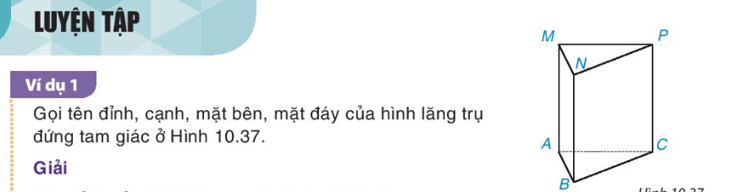  * HS thực hiện nhiệm vụ 1:  - HS thực hiện hoạt động cá nhân làm bài 1  * Báo cáo, thảo luận 1:  - 4 HS lên bảng làm bài  - HS khác quan sát, lắng nghe, nhận xét.  * Kết luận, nhận định 1:  - GV chốt đáp án | Dạng 1. Nhận biết các yếu tố của hình lăng trụ đứng tam giác, tứ giác  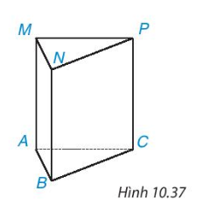
  Đỉnh | M, N, P, A, B, C
  Cạnh: | MN, NP, MP, AB, AC, BC, AM, BN, PC
  Mặt bên | MNBA, NPCB, MPCA
  Mặt đáy | MNP, ABC
* GVgiao nhiệm vụ học tập 2:  - Yêu cầu HS hoạt động cá nhân làm ví dụ 2 2.  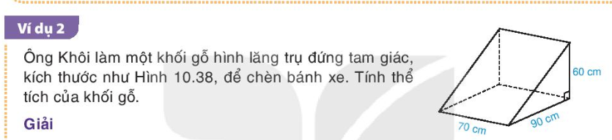  * HS thực hiện nhiệm vụ 2:  - HS thực hiện các yêu cầu trên.  * Báo cáo, thảo luận 2:  - Gọi HS lên bảng trình bày theo từng bài  - Cả lớp quan sát và nhận xét.  * Kết luận, nhận định 2:  - GV khẳng định kết quả đúng và đánh giá mức độ hoàn thành của HS. | Dạng 2: Các bài toán có yếu tố thực tiễn  Ví dụ 2:  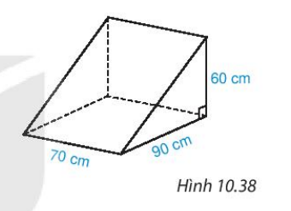  Thể tích của khối gỗ là:  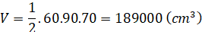
* GVgiao nhiệm vụ học tập 3:  - Làm Ví dụ 3  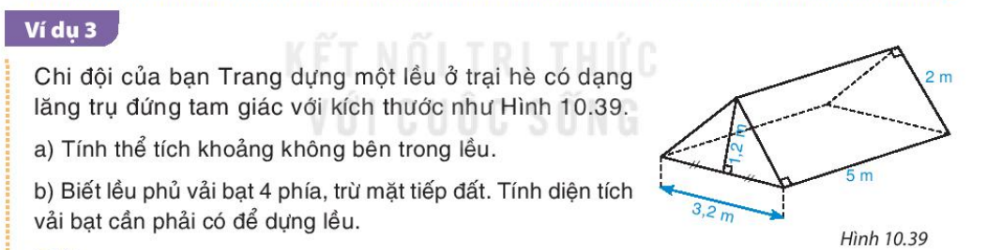  * HS thực hiện nhiệm vụ 3:  - HS làm bài theo nhóm  * Báo cáo, thảo luận 3:  - GV yêu cầu đại diện nhóm treo phiếu học tập lên bảng.  - Cả lớp quan sát, lắng nghe và nhận xét.  * Kết luận, nhận định 3:  - GV khẳng định kết quả đúng, cách làm tối ưu và đánh giá mức độ hoàn thành của HS. | Ví dụ 3.  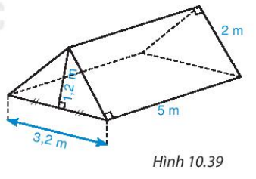  a) Diện tích đáy lăng trụ là:  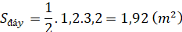  Thể tích của lăng trụ là:  b) Diện tích một mặt bên của hình lăng trụ là:  Diện tích cần phủ vải bạt là:
Hướng dẫn tự học ở nhà (2 phút).
- Xem lại các bài tập đã làm trong tiết học.
- Học thuộc các tính chất, yếu tố, công thức tính diện tích xung quanh và thể tích của hình lăng trụ.
- Làm các bài tập 10.17, 10.18, 10.19 (sgk/101)

